Body-Mass-Index-Rechner

# Problemstellung

### Deine Rolle

Du bist Webentwickler bei der Firma WebDesign GmbH in Imst.

### Die Situation

Ein bekanntes Fitnessstudio möchte für deren Website einen Body-Mass-Index-Rechner. Deine Arbeitskollegin aus der Graphikabteilung hat bereits ein Mockup für den BMI-Rechner erstellt.

### Dein Ziel

Dein Chef hat dich beauftragt einen funktionsfähigen Prototyp zu erstellen. Farben und das Design werden später an die bestehende Website angepasst.

### Deine Zielgruppe

Der Rechner soll von allen Besuchern der Website mit einem herkömmlichen Browser oder einem Mobilgerät verwendet werden können.

### Das erwartete Produkt

#### Funktionen

Der PHP-Prototyp des BMI-Rechners sollte mindestens folgendes umfassen:

* Eingabefelder mit entsprechender Beschriftung
* Client- & serverseitige Validierung der eingegebenen Daten
  + Längenbeschränkung vom Namen auf 25 Zeichen
  + Datum darf nicht in der Zukunft liegen
  + Eingabebeschränkung von Größe (cm) und Gewicht (kg) auf sinnvolle positive Ganzzahlen
  + Ausgabe der entsprechenden Fehlermeldung
* Berechnung des BMI mit einer PHP-Funktion (z.B. calculateBMI) nach Übermittlung der Daten
* Ausgabe des BMI-Wertes
  + Formatierung der Zahl auf eine Nachkommastelle
  + Ausgabe eines Hinweises (Untergewicht, Normalgewicht, …)
  + Farbliche Gestaltung (Grün, Gelb, Rot)
* Responsive Design
* Verwendung eines HTML/CSS Frameworks, z.B. Bootstrap

#### Mockup:

# Zusatzaufgabe 1 (JavaScript / jQuery)

Erweitere den BMI-Rechner um eine Ampelanzeige, welche mittels JavaScript (oder jQuery) gesteuert wird. Dabei soll der BMI-Wert nicht über Formularübermittlung und PHP, sondern bei jeder Eingabewertänderung (z.B. onkeyup) über JavaScript neuberechnet werden und mittels Ampel visualisiert werden:

* Grün: Normalgewicht
* Gelb: Untergewicht, Übergewicht
* Rot: Adipositas

Bei fehlerhaften Eingaben soll die Ampel wieder entfernt werden.

#### Mockup:

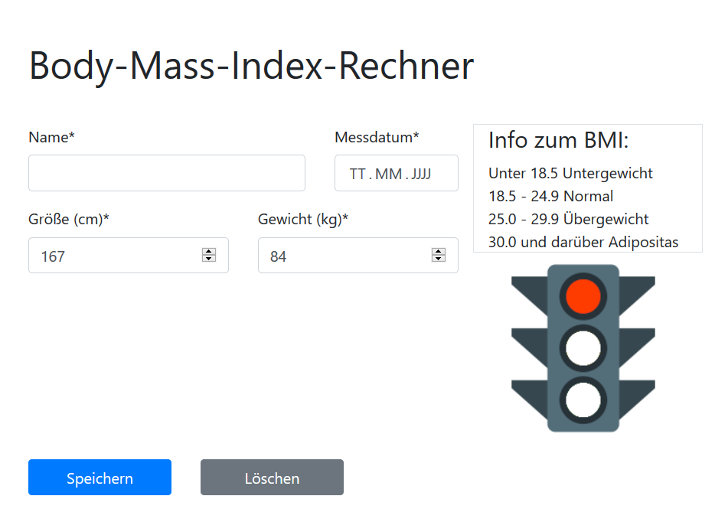

# Zusatzaufgabe 2 (SQL)

Erweitere den BMI-Rechner um eine Speicherfunktion. Name, Datum und BMI-Wert sollen in einer Datenbank gespeichert werden.

DB-Schema:

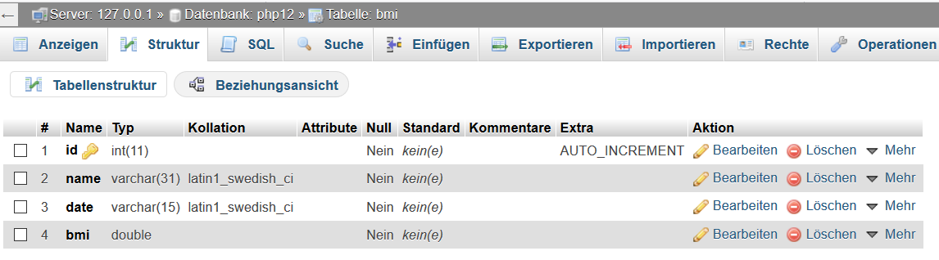

Weiters sollen die Daten auf der Startseite unterhalb in einer Tabellenstruktur schön formatiert angezeigt werden.

#### Mockup:

